Vraag 1
Welke van de onderstaande uitspraken is correct?

- Een dalende productiemogelijkhedencurve wordt geassocieerd met negatieve opportuniteitskosten.
- Bij een lineaire productiemogelijkhedencurve zijn de opportuniteitskosten constant.
- Op de productiemogelijkhedencurve vinden we alle combinaties van goederen X en Y die kunnen worden geproduceerd met de beschikbare hoeveelheid productiefactoren.
- Geen van bovenstaande is correct.

Correctie:
Antwoord A is fout. De reden waarom de PMC daalt, is het feit dat extra eenheden van het ene goed onvermijdelijk minder eenheden van het andere goed impliceert. Immers, wanneer beperkt productiefactoren worden ingezet voor het ene goed, kunnen ze niet meer worden ingezet voor het andere goed. Een dalende PMC refereert dus naar de aanwezigheid van opportuniteitskosten. Maar die opportuniteitskosten zijn wel positief.
Antwoord B is correct. Een lineaire PMC heeft overal dezelfde helling. Gezien de helling van de PMC de opportuniteitskosten weergeeft, verwijst een lineaire PMC naar constante opportuniteitskosten.
Antwoord C is fout, maar subtiel fout. Op de PMC vinden we alle combinaties van goederen X en Y die maximaal kunnen worden geproduceerd gegeven de hoeveelheid beschikbare productiefactoren. Alle punten onder de PMC kunnen ook worden geproduceerd, maar dan wordt er niet het onderste uit de kan gehaald. Dan is men niet efficiënt bezig.
Antwoord D is, logischerwijze, ook fout.

Vraag 2
Welk van onderstaande variabelen is een stroomvariabele?

- Het vermogen van Jef Colruyt.
- Het banksaldo van de Colruyt groep.
- De waarde van de voorraad van de Colruyt winkels.
- De kwartaalomzet van de Colruyt groep.

Correctie:
Bij een stroomvariabele heb je een periode nodig om de variabele te kunnen interpreteren. Bij een voorraadvariabele niet. Slechts bij één van de vier antwoordmogelijkheden had je een periode nodig en de periode zat ook nog eens in de naam vervat. Antwoord D Is correct.

Vraag 3
Beschouw de volgende vraag en aanbodfuncties: q^{V}_{x} = 120 – 3p_{x} en q^{A}_{x} = - 40 + 2p_{x}.
Hoeveel bedraagt het producentensurplus in het marktevenwicht?

- 96
- 144
- 192
- 288

Correctie:
Bereken eerst het marktevenwicht:
qVx = qAx
120 – 3px = - 40 + 2px
160 = 5px
px = 32 qx = 24

Teken dan de situatie uit:

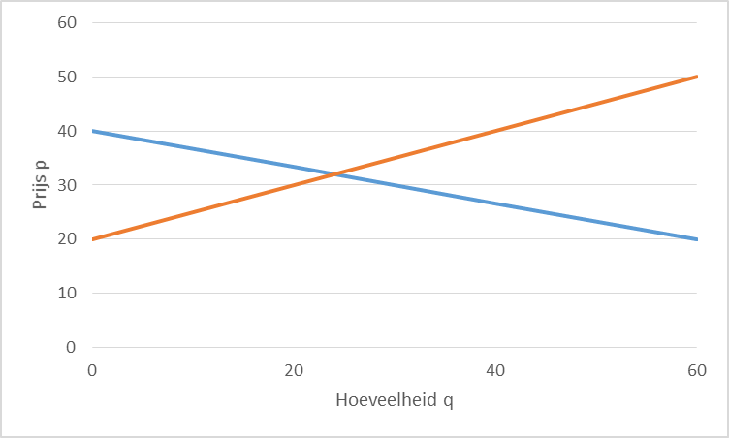
A
V
24
32

Het producentensurplus is het verschil tussen wat de producent ontvangt en wat hij minimaal wil ontvangen.
Hij ontvangt de marktprijs van 32 voor alle 24 eenheden: 32*24 = 768. Op de figuur is dat de rechthoek met als basis 24 en als hoogte 32.
Hij wil minimaal zijn kost terugverdienen. De aanbodcurve geeft de marginale kost van de producent weer. De totale kost vind je dan door de marginale kosten van alle geproduceerde eenheden op te tellen. Op de figuur is dat de oppervlakte onder de aanbodcurve van 0 tot 24.
Het producentensurplus is het verschil tussen die twee oppervlaktes, de groene driehoek dus.
De oppervlakte van die driehoek is gelijk aan: $PS= \frac{\left(32-20\right)*24}{2}=144$
Antwoord B was dus correct.

Vraag 4
Beschouw de volgende vraag en aanbodfuncties: q^{V}_{x} = 120 – 3p_{x} en q^{A}_{x} = - 40 + 2p_{x}.
Er wordt een subsidie gegeven aan de producent van 10 euro per geproduceerde eenheid. Hoeveel bedraagt het producentensurplus na de subsidie?

- 60
- 96
- 144
- 324

Correctie:
Gegeven de vorige vraag, bestaat er een snelle en een minder snelle manier om deze vraag op de lossen.

- De snelle manier:
Je weet dat het PS oorspronkelijk gelijk was aan 144. Wanneer vraag- en aanbodcurven een normaal verloop hebben (d.w.z., niet volledig horizontaal of verticaal lopen, en dat is hier zo, dan zien we aan de functies…) zal een subsidie er steeds voor zorgen dat CS en PS groter worden. Bij de antwoordmogelijkheden stond maar één mogelijkheid groter dan 144. Het enig mogelijke juiste antwoord, was dus antwoord D.

- De minder snelle manier:
Je kunt natuurlijk ook gewoon de berekening en de bijbehorende tekening maken en het nieuwe PS uitrekenen.

Bereken het nieuwe marktevenwicht:
qVx = qAx1
120 – 3px = - 40 + 2 (px + 10)
120 - 3px = - 40 + 2px + 20
140 = 5px
px = 28 qx = 36

Teken vervolgens de situatie uit:

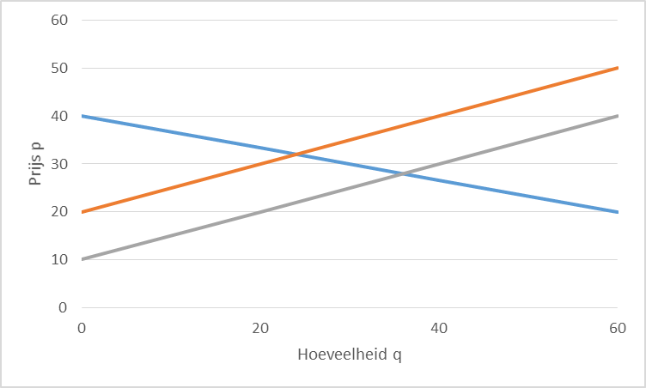
A₁
A
V
p^{V} = 28
p^{A}= 38
36

Het producentensurplus is opnieuw gelijk aan het verschil tussen wat de producenten ontvangt en wat hij minimaal wil ontvangen.
Wat ontvangt de producent? De producentenprijs van 38, maal 36, het aantal eenheden.
Wat wil de producent ontvangen? Hij wil dat zijn kosten gedekt worden en zijn totale kost is de oppervlakte onder de (oude) aanbodcurve.
Het producentensurplus is dus gelijk aan de groene oppervlakte:

$$PS= \frac{\left(38-20\right)*36}{2}=324$$

Antwoord D is dus inderdaad correct.

Vraag 5
Beschouw de volgende vraag en aanbodfuncties: q^{V}_{x} = 120 – 3p_{x} en q^{A}_{x} = - 40 + 2p_{x}.
De productie van het goed x gaat gepaard met positieve externe effecten van 10 per geproduceerde eenheid. Hoeveel bedraagt de Pareto-optimale productiehoeveelheid van goed x?

- 12
- 18
- 24
- 36

Correctie:
Gegeven de vorige vraag bestaat er opnieuw een snelle en een minder snelle manier om deze vraag op de lossen.

- De snelle manier:
De berekeningswijze voor positief extern effect en subsidie is identiek. Eens de vorige vraag berekend, hoef je voor deze vraag dus niets meer te berekenen. Uit de berekening van de vorige vraag haal je meteen dat de pareto-optimale hoeveelheid gelijk is aan 36.

- De minder snelle manier:
Gewoon uitrekenen. Berekeningsmethode is analoog als bij een subsidie:
qVx = qAx1
120 – 3px = - 40 + 2 (px + 10)
120 - 3px = - 40 + 2px + 20
140 = 5px
px = 28 qx = 36

Vraag 6
Beschouw de volgende vraagfunctie van de monopolist: q^{V}_{x} = 100 – 2p_{x}. De productie wordt gekenmerkt door een constante marginale kost van 30. Wat kun je zeggen over het winstmaximaliserende evenwicht van de monopolist?

- De gemiddelde opbrengst is er gelijk aan de gemiddelde kost.
- De marginale opbrengst is er gelijk aan de gemiddelde kost.
- De gemiddelde opbrengst is er gelijk aan de marginale kost.
- Het welvaartsverlies ten opzichte van volmaakte mededinging is er gelijk aan 0.

Correctie:
1) De winst van de monopolist is maximaal als de marginale opbrengst gelijk is aan de marginale kost, dus MO = MK.
2) Als de marginale kost constant is en gelijk aan 30, is de gemiddelde kost ook constant en gelijk aan 30. Dus MK = GK = 30.
Uit 1) en 2) volgt dat de winst maximaal is als MO = GK. Antwoord B is bijgevolg correct.

Vraag 7
Beschouw onderstaande tabel waar de cijfers staan voor de productie per eenheid arbeid van kledij en medicijnen in landen A en B.

 | Kledij | Medicijnen
Land A | 50 | 100
Land B | 200 | 1000

Welke van de onderstaande uitspraken is correct?

- Land B heeft een absoluut voordeel in de productie van beide goederen.
- Land A kan als minst productieve land nooit winnen bij internationale handel.
- Land A heeft een comparatief voordeel in medicijnen.
- Op de internationale markt zal een prijs voor medicijnen tot stand komen tussen “2 kledij” en “5 kledij”.

Correctie:
Kijk eerst en vooral hoe je de tabel moet lezen. De cijfers geven het aantal eenheden van de respectievelijke producten weer die kunnen worden geproduceerd in beide landen per eenheid arbeid. Dit in tegenstelling met de voorheen gebruikte voorstellingen in termen van “ hoeveel arbeid nodig voor het produceren van een eenheid medicijnen of kledij” . Hoe minder arbeid nodig per eenheid product hoe beter het was in de vorige voorstelling. Maar nu drukken we de arbeidsproductiviteit direct uit. Hoe hoger nu het cijfer, hoe beter dus…
We zien onmiddellijk dat land B 4 keer zoveel kledij en 10 keer zoveel medicijnen kan produceren als land A, in dezelfde tijd. Land B is dus het meest productieve land en heeft tevens een absoluut voordeel in de productie van zowel kledij als medicijnen.
Nu kijken we naar de relatieve prijzen:
- In land A: in de tijd dat men 50 kledij maakt, kan men ook 100 medicijnen maken, dus:
50K = 100M 1K = 2M of 1M = 0,5K

- In land B: in de tijd dat men 200 kledij maakt, kan men ook 1000 medicijnen maken, dus:
200K = 1000M 1K = 5M of 1M = 0,2K

Hieruit besluiten we dat:
In termen van medicijnen, produceert land A het goedkoopste kledij (2M < 5M).
In termen van kledij, produceert land B het goedkoopste medicijnen (0,2K < 0,5K).

De prijs die op de wereldmarkt tot stand zal komen, zal liggen tussen de relatieve prijzen van de landen zelf, met andere woorden:
2M ≤ 1K ≤ 5M
0,2K ≤ 1M ≤ 0,5K
Antwoord A is correct.
Antwoord B is fout. Land A is inderdaad het minst productieve, maar het kan wel winnen bij internationale handel, gezien het wel degelijk een comparatief voordeel heeft in de productie van kledij.
Antwoord C is fout. Land A heeft een comparatief voordeel in de productie van kledij, niet van medicijnen.
Antwoord D is fout. De prijs van 1M zal liggen tussen 0,2K en 0,5K.

Vraag 8
Welke van de onderstaande uitspraken is correct?

- Daar waar een paraplu aan de Costa del Sol doorgaans een luxegoed goed is, wordt het een noodzakelijk goed wanneer het begint te regenen.
- De prijselasticiteit van de vraag naar paraplu’s zal hoger zijn wanneer het hard regent dan wanneer het droog is.
- Hetzelfde goed kan inferieur zijn voor de ene consument, terwijl het een luxegoed is voor de andere consument.
- Goederen met een negatieve inkomenselasticiteit van de vraag zijn complementen.

Correctie:
Antwoord A is fout. Het onderscheid tussen luxegoederen en noodzakelijke goederen wordt gemaakt op basis van de inkomenselasticiteit van de vraag. Bij noodzakelijke goederen stijgt de vraag met het inkomen, maar minder dan evenredig. Bij luxegoederen stijgt de vraag ook met het inkomen, maar dan meer dan evenredig. Het heeft dus niets met goed of slecht weer te maken maar alles met het gedrag van de consumenten..
Antwoord B is fout. De prijselasticiteit of prijsgevoeligheid van de vraag naar een bepaald product is afhankelijk van vele factoren, waaronder de dringendheid van de behoefte. Hoe dringender, hoe minder prijselastisch de vraag zal zijn. Er is een vermoeden dat als je op reis bent waar het voortdurend regent nadat je jouw thuis paraplu vergat, je je er ter plekke een nieuwe zal aanschaffen, ook tegen de relatief hoge prijs “voor toeristen”.
Antwoord C is correct. In een ontwikkelingsland zal bijvoorbeeld kip een luxegoed zijn, daar waar het in ontwikkelde landen eerder een inferieur goed is. In ontwikkelde landen stapt men vaak over op andere types vlees wanneer het inkomen toeneemt.
Antwoord D is fout. Een negatieve inkomenselasticiteit van de vraag betekent dat de vraag naar het goed daalt, als het inkomen stijgt. Dat is de definitie van een inferieur goed. Een goed X is een complement van goed Y als de vraag naar goed X stijgt nadat de prijs van goed Y daalde. X zou een fietshelm kunnen zijn en Y een koersfiets. Complementen worden gekarakteriseerd door een negatieve kruiselingse prijselasticiteit en dus niet door een negatieve inkomenselasticiteit.

Vraag 9
Veronderstel dat vraag- en aanbodcurven de normale hellingen hebben. Welke van de onderstaande uitspraken is FOUT?

- Na een belasting zal de consumentenprijs boven de producentenprijs liggen.
- Een subsidie leidt tot welvaartswinst, een belasting tot welvaartsverlies.
- Van een goed met negatieve externe effecten komt er, zonder overheidsinterventie, teveel op de markt.
- Bindende maximumprijzen leiden tot vraagoverschotten en kunnen een zwarte markt doen ontstaan.

Correctie:
Om een dergelijke vraag op te lossen, kan een tekening per antwoordmogelijkheid een goede hulp zijn.
Antwoord A is niet fout. Na de belasting zal de consument meer betalen en de producent minder ontvangen als voor de belasting.
Antwoord B is fout. Subsidies gaan, net zoals belastingen, doorgaans gepaard met een welvaartsverlies. Dit doordat de subsidie ervoor zorgt dat er eenheden geproduceerd worden waarvan de kost hoger is dan de betalingsbereidheid. Bij een belasting worden er eenheden niet geproduceerd waarvoor de betalingsbereidheid hoger is dan de kost.
Antwoord C is niet fout. Indien er bijvoorbeeld geen belasting wordt ingevoerd ter grootte van het negatieve externe effect, komt er maatschappelijk gezien (i.e. rekening houdende met het negatieve externe effect dat het goed veroorzaakt) teveel op de markt.
Antwoord D is niet fout. Bij een bindende maximumprijs mag er niet meer gevraagd worden voor een bepaald goed als die maximumprijs in kwestie. Dit terwijl de markt, als deze vrij zijn werk zou mogen doen, tot een hogere evenwichtsprijs zou komen. Bij die ‘te lage’ prijs zijn er dus meer die willen kopen dan er zijn die willen verkopen. De gefrustreerde kopers zullen geneigd zijn meer te bieden dan de maximumprijs. De verkopers zullen wellicht niet aan die verleiding kunnen weerstaan. Het gevaar bestaat dus dat er een zwarte markt ontstaat, waarbij het goed toch (en dus tegen de regels in) aan een hogere prijs wordt verkocht.

Vraag 10
Welke van onderstaande situaties is niet Pareto-efficiënt

- Het marktevenwicht bij volmaakte mededinging
- Het evenwicht van een monopolie met marktsegmentatie
- Een oligopolie in Bertrand Evenwicht
- Het evenwicht van een monopolist die perfecte prijsdiscriminatie kan toepassen.

Correctie:
Een situatie is Pareto-efficiënt indien MBB gelijk is aan MK. Dit wil zeggen als gekocht en verkocht wordt tot de laatste eenheid evenveel opbrengt voor de koper dan hij kost aan de verkoper. Dit is het geval bij A, C, D.
Bemerk dat gegeven een constante marginale kost, C en D even efficiënt zijn zoals de grafiek laat blijken. Wat je in de grafiek evenwel niet ziet is dat het surplus ((40.000-25.000)*5000) in C volledig naar de consumenten gaat, terwijl het in D volledig naar de monopolist gaat.

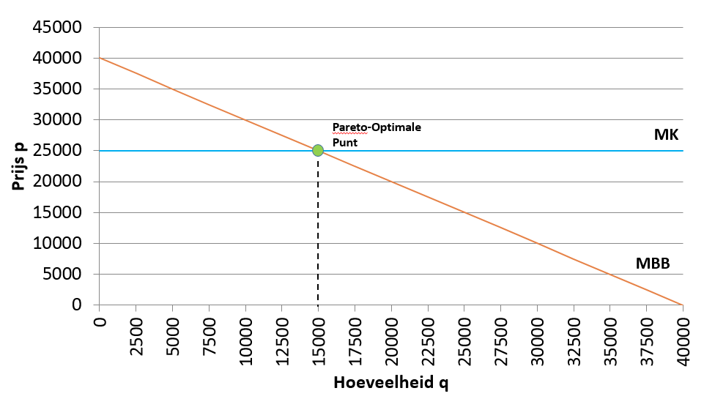
Bij marktsegmentatie gaat het om een monopolist die op meerdere markten de hoeveelheid artificieel beperkt met het oog op maximale winst. Daardoor wint hij ten aanzien van de situatie waarbij hij had geproduceerd tot MBB=MK. Maar die winst is lager dan wat de consumenten door die monopolies
aan surplus verliezen. Indien de consumenten onderling overeen konden komen zouden zij de monopolist kunnen vragen om te produceren tot MBB=MK. Dit tegen betaling van een deel van het toegenomen consumentensurplus. Zo zou iedereen er in theorie op vooruit kunnen gaan, wordt er door samenwerking een “coöperatief surplus” gerealiseerd. Het “marktsegmenterende” monopolie is dus niet Pareto-efficiënt.

Vraag 11
Welke van de onderstaande beweringen is juist?

- Wanneer de gemiddelde kosten dalen, spreken we over afnemende schaalopbrengsten
- Als de output minder dan proportioneel stijgt met de productiefactoren, spreken we over toenemende schaalopbrengsten.
- Als de productie evenredig stijgt met de productiefactoren, zullen de gemiddelde kosten en de marginale kosten samenvallen.
- Waar de marginale kostencurve de gemiddelde kostencurve snijdt, zijn de gemiddelde kosten maximaal.

Correctie:
Antwoord A is fout. Dalende gemiddelde kosten, betekenen dat de productie goedkoper wordt als er meer wordt geproduceerd. Dan spreken we over toenemende schaalopbrengsten.
Antwoord B is fout. Als de output minder dan proportioneel stijgt met de productiefactoren, spreken we over afnemende schaalopbrengsten.
Antwoord C is correct. Als de productie evenredig stijgt met de productiefactoren, blijft de productiekost per eenheid constant. Als elke extra eenheid steeds evenveel blijft kosten, blijft ook de gemiddelde kost constant, hoeveel je ook produceert. De marginale en de gemiddelde kosten blijven constant, hoeveel men ook produceert.
Antwoord D is fout. De marginale kostencurve snijdt de gemiddelde kostencurve waar de gemiddelde kostencurve minimaal is.

Vraag 12
Welke van de onderstaande beweringen over monopolie is FOUT?

- Bij perfecte prijsdiscriminatie is het consumentensurplus gelijk aan nul.
- Bij perfecte prijsdiscriminatie is het producentensurplus gelijk aan nul.
- Bij perfecte prijsdiscriminatie is het welvaartsverlies gelijk aan nul.
- Bij perfecte prijsdiscriminatie is de winst van de monopolist groter als zonder prijsdiscriminatie.

Correctie:
Antwoord A is niet fout. Elke consument betaalt precies wat hij maximaal bereid is te betalen. Het consumentensurplus, wat het verschil is tussen wat een consument wil betalen en wat hij moet betalen, is bijgevolg gelijk aan nul.
Antwoord B is fout. De producent kan van elke consument zijn exacte betalingsbereidheid vragen. Meer dan zijn betalingsbereidheid zal een consument nooit betalen. Als de prijs hoger zou zijn dan zijn betalingsbereidheid, koopt de consument simpelweg niets. Als de producent daarentegen een prijs vraagt die perfect gelijk is aan de maximale betalingsbereidheid van de consument, zal hij wel kopen. Groter dan in deze situatie kan de winst van een producent dus niet worden. Het producentensurplus, of de winst van de producent, want dat is hetzelfde, zal dus niet gelijk zijn aan nul.
Antwoord C is niet fout. Er is inderdaad geen welvaartsverlies bij perfecte prijsdiscriminatie. De welvaart is ongelijk verdeeld, want alle welvaart gaat naar de producent en niets naar de consument, dat wel. Maar er gaat geen welvaart verloren.
Antwoord D is niet fout. De winst van de monopolist is inderdaad groter met prijsdiscriminatie als zonder. Dat komt omdat zonder prijsdiscriminatie er één en dezelfde prijs gevraagd wordt aan alle consumenten. Daardoor vallen een aantal consumenten uit de boot die niet bereid zijn die (hoge) prijs te betalen. Sommige consumenten zijn eigenlijk best wel bereid waren om meer te betalen en die komen er daarentegen goedkoop vanaf. Door perfecte prijsdiscriminatie toe te passen kan de monopolist meer winst maken op de consumenten met een hoge betalingsbereidheid en kan de monopolist toch verkopen aan consumenten die anders niet tot aankoop zouden overgaan.

Vraag 13
In de belastingfuncties die volgen staat T voor de te betalen belastingen en $Y$ voor het belastbare inkomen. Welke van die vier functies zorgt ervoor dat de Gini-coëfficiënt na belasting hoger wordt dan deze voor belasting?

- $T=0.25 Y$
- $T=-500+0.25 Y$
- $T=500$
- $T=max⁡(0;-500+0.25 Y)$

Correctie
Er wordt gevraagd wanneer de Gini-coëfficiënt hoger wordt. Als de Gini-coëfficiënt hoger wordt, neemt de ongelijkheid toe. Eigenlijk wordt hier dus gevraagd in welke van de bovenstaande situaties de ongelijkheid toeneemt. We overlopen ze snel even:
Antwoord A: Iedereen betaalt 25% van zijn inkomen. Als iedereen in verhouding hetzelfde deel van het inkomen aan de belastingen moet afstaan, zal er aan de onderlinge verhoudingen niets wijzigen. Ongelijkheid blijft dezelfde.
Antwoord B: Als iedereen 25% van zijn inkomen betaalt, maar er een korting wordt gegeven van 500 euro, zal de ongelijkheid afnemen. Immers, voor mensen met een laag inkomen weegt die 500 euro korting zwaarder door dan voor iemand met een hoog inkomen. Het is zelfs zo dat mensen die minder dan 2000 euro verdienen een negatieve belasting hebben, want betekent dat ze geen geld moeten betalen, maar geld ontvangen. Sowieso zal onder dit regime de ongelijkheid afnemen en de Gini coëfficiënt dus dalen.
Antwoord C: als iedereen 500 euro belastingen moet betalen zal de ongelijkheid toenemen. Immers, voor mensen met een laag inkomen zal die 500 euro een groot deel van het inkomen zijn, terwijl het voor mensen met een hoog inkomen maar een fractie van hun inkomen betekent. Antwoord C is dus correct.
Antwoord D is zelfde als antwoord B, enige verschil is dat mensen die minder dan 2000 euro verdienen geen geld krijgen, maar gewoon nul euro moeten betalen en nul euro ontvangen.

Vraag 14
Bij welk “goed” past de beschrijving “common resource” het best?

- Het gratis vat aangeboden na de lezing door de rector
- De Toledo-site van het opleidingsonderdeel Wijsbegeerte
- De kabeljauw in de extraterritoriale wateren
- Het vuurwerk op het einde van de Olympische Spelen
Correctie:
Een common resource heeft twee kenmerken:
- Niet uitsluitbaarheid
- Rivaliteit in de consumptie

Antwoord A is fout. Er is wel uitsluitbaarheid, en ook rivaliteit in de consumptie.
Antwoord B is fout. Er is uitsluitbaarheid en niet-rivaliteit in de consumptie.
Antwoord C is correct. Je kunt niemand uitsluiten van de vissen in extraterritoriale wateren. En er is wel rivaliteit in de consumptie, want de vis die jij vangt kan ik niet meer vangen.
Antwoord D is fout. Er is wel uitsluitbaarheid en niet-rivaliteit in de consumptie.

Vraag 15
De tabel die volgt geeft het kostenverloop van bedrijf X dat werkt in een markt van volmaakte mededinging. Q staat voor de hoeveelheid productie, TK voor de totale kost, GK voor de gemiddelde kost en MK voor de marginale kost.

Q | TK | GK | MK
0 | 0 | 18.6 | 18.6
2 | 35 | 17.5 | 16.5
4 | 66.4 | 16.6 | 15
6 | 95.4 | 15.9 | 14.1
8 | 123.2 | 15.4 | 13.8
10 | 151 | 15.1 | 14.1
12 | 180 | 15 | 15
14 | 211.4 | 15.1 | 16.5
16 | 246.4 | 15.4 | 18.6
18 | 286.2 | 15.9 | 21.3
20 | 332 | 16.6 | 24.6

Als op deze markt een marktprijs geldt van 16.5, bedraagt de maximale totale winst van bedrijf X

- 1.4
- 19.6
- 210.4
- 231

Correctie:
De winst is maximaal waar MO gelijk is aan MK.
Als er een marktprijs geldt van 16.5, betekent dit dat elke extra eenheid verkocht zal worden tegen een prijs van 16.5. Als elke eenheid 16.5 opbrengt, is MO = GO = 16.5.
We weten nu dus dat MO = MK = 16.5.

Kijk vervolgens in de tabel voor welke hoeveelheid MK = 16.5.
De marginale kost is gelijk aan 16.5 bij q = 2 en q = 14.
Echter, bij q = 2 zal de winst niet maximaal zijn, want als q groter wordt, zien we dat de MK onder de 16.5 komt te liggen. Bijvoorbeeld bij q = 4, is de MK gelijk aan 15. Dat betekent dat bij q = 4 elke extra eenheid slechts 15 kost, terwijl deze wel 16.5 opbrengt. De productie uitbreiden is dus de boodschap, want de winst neemt toe door extra productie.
Bij q = 14 is MK opnieuw gelijk aan 16.5. Dat is wel het winstmaximaliserende punt, want als q groter wordt, zien we dat de MK boven de 16.5 komt te liggen. Bijvoorbeeld bij q = 16, is de MK gelijk aan 18.6. Dat betekent dat bij q = 16 elke extra eenheid 18.6 kost, terwijl deze slechts 16.5 opbrengt. Op extra eenheden boven de 14 wordt dus verlies gemaakt, wat de voorheen opgebouwde winst opvreet. Stoppen met produceren bij q = 14 is dus de boodschap.

Hoeveel bedraagt nu de winst?
Totale winst = Totale Opbrengst – Totale Kost = (14 * 16.5) – 211.4 = 231 – 211.4 = 19.6.
Antwoord B was bijgevolg correct.

Vraag 16
In land A worden maar 2 producten geconsumeerd: X en Y. In het basisjaar 0 wordt drie maal meer besteed aan X dan aan Y. Tussen het basisjaar 0 en het huidig jaar t steeg de prijs van X met 80% terwijl deze van Y verdubbelde. Gemeten met de Laspeyres prijsindex, veranderde het prijsniveau tussen het jaar 0 en het jaar t met

- 55 %
- 65 %
- 75 %
- 85 %

Correctie:
Eigenlijk moest je niet rekenen. Antwoorden A, B en C zijn zichtbaar fout. Hoe kan het algemene prijsniveau minder dan 80 % stijgen als geen van de twee producten minder dan 80% in prijs stijgt?
Maar hier dus waarom het precies om 85 % ging.
$$P_{1}^{LASP}=\left(w_{0}^{X}* \frac{P_{1}^{X}}{P_{0}^{X}}+ w_{0}^{Y}* \frac{P_{1}^{Y}}{P_{0}^{Y}}\right)*100 =\left( 0,75* 1,8+ 0,25* 2 \right)*100=185$$

Vraag 17
Duid de enige Paretoverbetering aan

- Je betaalt niets vermoedend 45 euro voor een tweedehands handboek economie dat nieuw slechts 40 euro kost.
- De mededingingsautoriteit legt de monopolist een maximumprijs op die overeenkomt met de marginale kost.
- Alle regressieve belastingen worden vervangen door progressieve belastingen.
- Een nieuwe staatssecretaris slaagt erin de fiscale fraude volledig te elimineren.

Correctie:
Antwoord A is correct. Je hebt het boek aangekocht. Dat betekent dat je bij het beslissen om al dan niet tot de aankoop over te gaan toch vond dat het bezitten van het boek je meer waard was dan de 45 euro in je portefeuille. Jij gaat er dus zeker op vooruit. Dat de verkoper er ook op vooruit gaat behoeft geen betoog.
Antwoord B is fout. Immers, de monopolist gaat erop achteruit als er een maximumprijs wordt opgelegd.
Antwoord C is fout. Immers, bij de invoering van progressieve belastingen gaan mensen met hoge inkomens erop achteruit.
Antwoord D is fout. Immers, als fiscale fraude volledig wordt geëlimineerd, gaan de fraudeurs erop achteruit.
Vraag 18
Kies de juiste bewering. Opdat een belasting progressief zou zijn

- volstaat het dat wie meer inkomen heeft, ook meer belastingen betaalt;
- moet de marginale belastingvoet stijgen naarmate het inkomen stijgt;
- moet de gemiddelde belastingvoet stijgen naarmate het inkomen stijgt;
- mag de marginale belastingvoet nooit hoger zijn dan de gemiddelde belastingvoet.

Correctie:
Antwoord A is fout. Het volstaat niet dat mensen met hogere inkomens meer belastingen betalen. Ook als het regime proportioneel is, betalen hogere inkomens meer belastingen. En zelfs met regressieve belastingen kan dit het geval zijn. In absolute bedragen uitgedrukt dan. Opdat een regime progressief zou zijn moet wie een hoger inkomen heeft, een groter procentueel deel van het inkomen aan belastingen betalen.
Antwoord B is fout. Het is niet de marginale, maar de gemiddelde belastingvoet die moet stijgen met het inkomen.
Antwoord C is correct.
Antwoord D is fout. De marginale belastingvoet moet juist hoger zijn dan de gemiddelde belastingvoet opdat deze laatste zou stijgen.

Vraag 19
Welke uitspraak over speltheorie is correct?

- Speltheorie geeft meer inzicht in de marktvorm van monopolistische concurrentie.
- Elk Nash evenwicht is een Cournot evenwicht
- Een evenwicht in dominante strategieën is steeds uniek.
- Dank zij de speltheorie, werd nog eens duidelijk dat in een markteconomie Pareto-efficiëntie tot stand komt als ieder zijn eigen belang nastreeft.

Correctie:
Antwoord A is fout. Speltheorie geeft meer inzicht in de marktvorm van oligopolie. Bij monopolistische mededinging is er geen strategische interactie.
Antwoord B is fout. Niet elk Nash evenwicht is een Cournot evenwicht, maar wel elk Cournot evenwicht is een Nash evenwicht. Het Cournot evenwicht is een inzicht dat dateert uit de 19e eeuw. Speltheorie is van de 20 e eeuw. Het is pas achteraf dat men ging inzien dat het Cournot evenwicht als één van de ontelbare voorbeelden van een Nash evenwicht kon worden gezien.
Antwoord C is correct. Er is maar één evenwicht in dominante strategieën, namelijk de combinatie van de dominante strategieën van de respectievelijke spelers.
Antwoord D is fout. Door speltheorie wordt juist duidelijk dat wanneer iedereen zijn eigen belang nastreeft de Pareto-efficiënte situatie vaak niet tot stand komt.

Vraag 20
De tabel die volgt geeft de verwachte kost voor een fietser en een automobilist in functie van het al dan niet nemen van voorzorg. NV staat voor Nemen Voorzorg. GV voor het Geen Voorzorg nemen. In elke cel wijst het eerste cijfer op de verwachte kost van de fietser en geeft het tweede cijfer de verwachte kost van de automobilist weer.
 |  | Automobilist
 |  | NV | GV
Fietser | NV | 20; 90 | 20;120
 | GV | 100;30 | 150;0

Wat is hier de verwachte uitkomst?
- Beide weggebruikers nemen voorzorg.
- De fietser neemt wel voorzorg en de automobilist doet dit niet.
- De automobilist neemt wel voorzorg en de fietser doet dit niet.
- Geen van beide weeggebruikers neemt voorzorg.

Correctie:
Overloop alle mogelijke scenario’s:
Gegeven dat de automobilist kiest voor NV, is het best voor de fietser om te kiezen voor NV.
Gegeven dat de automobilist kiest voor GV, is het best voor de fietser om te kiezen voor NV.
NV is steeds de beste keuze voor de fietser, wat de automobilist ook kiest.
NV is de dominante strategie voor de fietser.

Gegeven dat de fietser kiest voor NV, is het best voor de automobilist om te kiezen voor NV.
Gegeven dat de fietser kiest voor GV, is het best voor de automobilist om te kiezen voor GV.
De fietser heeft geen dominante strategie.

We kunnen verwachten dat de fietser zijn dominante strategie kiest, namelijk NV.
Dan kiest de automobilist ook voor NV.
De verwachte oplossing van die spel is dus de cel links bovenaan.
Antwoord A is dus correct. Dat het samenvalt met wat uit moreel en maatschappelijk oogpunt wenselijk is, is puur toeval. Met andere cijfers hadden we ook een verwachte uitkomst kunnen hebben waar één van beiden of zelfs beiden geen voorzorg namen.

Vraag 21
Welke bewering over de evolutie van de globale inkomensongelijkheid tussen 1988 en 2008 is correct?

- De globale ongelijkheid nam af doordat de ongelijkheid tussen landen afnam hoewel deze binnen landen toenam.
- De globale ongelijkheid nam af doordat de ongelijkheid tussen landen toenam hoewel deze binnen landen afnam.
- De globale ongelijkheid nam toe hoewel de ongelijkheid tussen landen afnam maar doordat deze binnen landen toenam
- De globale ongelijkheid nam toe doordat de ongelijkheid tussen landen toenam hoewel deze binnen landen afnam

Correctie:

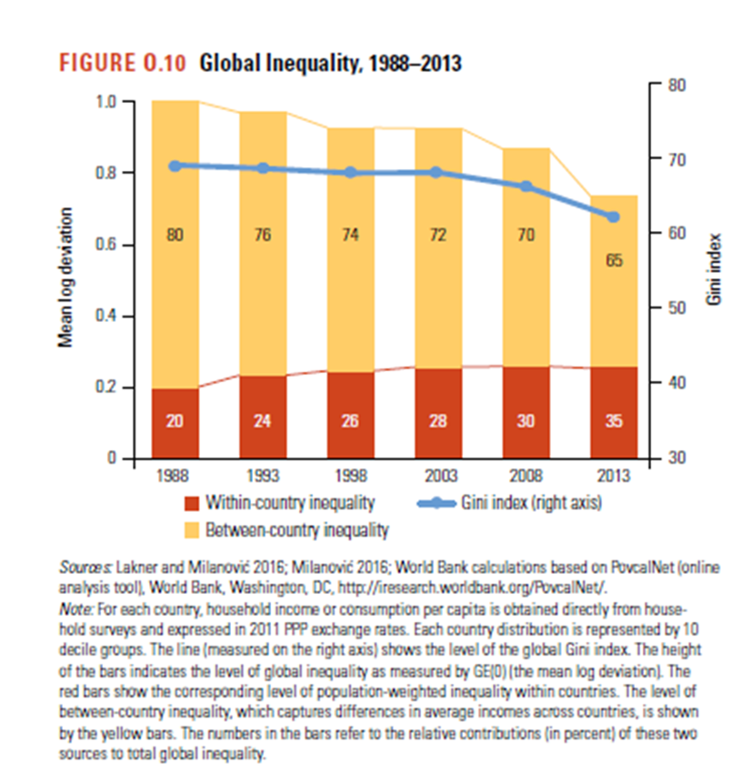

Vraag 22
In een samenleving wonen maar vier personen Annelies, Bert, Claude en Diederik. Naargelang het economisch beleid (beleid I, II, III of IV) dat men er voert, zijn vier inkomensverdelingen mogelijk. Ze worden weergegeven in de volgende tabel.

 | Annelies | Bert | Claude | Diederik
Beleid I | 10 | 20 | 30 | 40
Beleid II | 20 | 40 | 60 | 80
Beleid III | 15 | 24 | 33 | 42
Beleid IV | 13 | 34 | 55 | 76

We rangschikken de 4 situaties naargelang hun Gini coëfficiënt ? Welke is de juiste rangschikking?

- I > II > II > IV
- III < I = II < IV
- IV < I = II < III
- I < III < IV < II

Correctie:
Eerste methode
Bereken het cumulatief aandeel in het totale inkomen voor elk type beleid:
Eerst het aandeel van de armste, dan het aandeel van de armste twee samen, dan het aandeel van de armste drie samen… Dan bekom je de volgende tabel:

 | Annelies | Annelies + Bert | Annelies + Bert + Claude | Allemaal
Beleid I | 10% | 30% | 60% | 100%
Beleid II | 10% | 30% | 60% | 100%
Beleid III | 13% | 34% | 63% | 100%
Beleid IV | 7% | 26% | 57% | 100%

Beleid I en II zijn dus identiek.
In Beleid III hebben de armsten een groter deel van het inkomen. Dit beleid is dus minder ongelijk I & II en heeft dus een kleinere Gini-coëfficiënt.
In Beleid IV hebben de armsten een kleiner deel van het totale inkomen. Dit beleid is dus ongelijker dan I & II en heeft dus een grotere Gini-coëfficiënt.
De Gini-coëfficiënten van klein naar groot gerangschikt zijn dus: III < I = II < IV . Antwoord B is bijgevolg correct.

Tweede intuïtieve methode
Daar II het dubbele is van I blijft de ongelijkheid de zelfde I=II. In vergelijking met I is er in III een absolute verbetering die des te hoger is als men armer is. In relatieve termen is het verschil in vooruitgang nog meer uitgesproken. III<I=II
In IV is er voor iedereen vooruitgang in vergelijking met I maar hoe rijker hoe groter de relatieve ( procentuele) vooruitgang. Dus III<I=II<IV

Vraag 23
Indien er een markt bestond voor aanvullende werkloosheidsverzekeringen
- zou er zich een probleem stellen van averechtse selectie én een probleem van moral hazard.
- zou er zich enkel een probleem van averechtse selectie stellen.
- zou er zich enkel een probleem van moral hazard stellen.
- zou er zich noch een probleem van averechtse selectie noch één van moral hazard stellen.

Correctie:
Averechtse selectie en moral hazard zijn beiden het gevolg van het bestaan van asymmetrische informatie. Averechtse selectie is het proces waarbij de prijs en de hoeveelheid van een goed of dienst aangeboden in een bepaalde markt beïnvloed wordt doordat één partij meer informatie heeft dan de andere. Hierdoor ontstaat het gevaar dat de markt voor het goed of dienst verdwijnt. Een veel gebruikt voorbeeld is de verzekeringsmarkt.
Als een bepaalde verzekering tegen een vaste prijs wordt aangeboden aan alle klanten, zullen hoge risico’s goedkoop verzekerd zijn en lage risico’s duur. Hierdoor zullen lage risico’s zich minder gaan verzekeren. Waardoor de verzekeraar de premie zal moeten laten stijgen om uit de kosten te geraken. Hierdoor zullen op den duur de minst slechte van de hoge risico’s zich ook niet meer verzekeren, waardoor de premie nog meer stijgt enz… uiteindelijk wordt de premie nodig om uit de kosten te geraken zo hoog, dat niemand zich nog verzekert.
Samengevat: de klanten hebben meer informatie over hun risico dan de verzekeringsmaatschappij. Door die informatie-asymmetrie zullen slechte risico’s zich meer aanmelden dan goed risico’s, waardoor uiteindelijk de markt dreigt te verdwijnen.

Toegepast op werkloosheidsverzekeringen: Als iedereen zich tegen werkloosheid kon verzekeren, zouden de mensen met meest kans op werkloosheid zich meer aanmelden, dan mensen met weinig kans op werkloosheid. Immers, voor mensen die weten dat de kans dat ze werkloos zullen worden heel klein is, zal de premie die ze moeten betalen in verhouding te hoog zijn. Mensen die een grote kans op werkloosheid hebben, betalen de premie met plezier. Echter, als alleen mensen met hoge kans op werkloosheid zich verzekeren, wordt de kans dat de verzekeraar moet uitbetalen ook veel groter. Dus zal de verzekeraar de premies moeten doen stijgen om genoeg geld te hebben om uit te kunnen betalen. Het proces van aantrekken van slechte ipv goede risico’s en de hieruit voortvloeiende noodzakelijke prijsaanpassingen, is averechtse selectie. Dus: een duidelijk probleem van averechtse selectie hier.

Moral hazard is ook een gevolg van asymmetrische informatie. Het verwijst naar het fenomeen dat economische agenten meer risicovol gedrag vertonen als ze weten dat de negatieve gevolgen van dat risicovolle gedrag niet ter hunner laste is. Het feit dat iemand met een full omnium verzekering iets minder voorzichtig rijdt in vergelijking met iemand wiens auto niet verzekerd is voor eigen schade, is hier een voorbeeld van.

Toegepast op de werkloosheidsverzekering: het risico bestaat dat mensen hun gedrag zullen aanpassen wanneer ze weten dat ze verzekerd zijn voor werkloosheid. Ze kunnen bij wijze van spreken meer eisen van hun werkgever of hogere risico’s nemen op het werk omdat ze weten dat ze in het allerergste geval (= bij ontslag) toch worden doorbetaald door de verzekering. Eens werkloos, kunnen ze ook minder ijverig naar werk zoeken als ze een werkloosheidsvergoeding krijgen. Dus: hier stelt zich ook een duidelijk probleem van moral hazard.

Vraag 24
Welke conclusie kun je trekken uit onderstaande tabel?
Jaar | Reëel BBP per capita ( in euro) | Nominaal BBP per capita (in euro)
2005 | 25.000 | 23.000
2010 | 30.000 | 30.000
2015 | 33.000 | 32.000

- Tussen 2005 en 2015 was er eerst inflatie en vervolgens deflatie
- In 2010 was er geen economische groei en bleven de prijzen stabiel.
- Tussen 2005 en 2015 was er eerst deflatie en vervolgens inflatie
- Tussen 2005 en 2010 was er een relatieve reële groei van 5.000 euro.

Een andere aanpak dan deze in het college van 22 mei bestaat er in de BBP deflatoren te berekenen.
Daartoe delen we het nominale door het reële BBP en vermenigvuldigen we met 100
In 2005 wordt dat kleiner dat 100
In 2010 wordt dat 100
In 2015 wordt dat weer kleiner dan 100
We moesten niet echt rekenen om te weten dat de BBP deflator tussen 2005 en 2010 steeg en dat hij tussen 2010 en 2015 daalde. A was dus juist.

B is fout. De gelijkheid tussen nominaal en reëel BBP per capita betekent gewoon dat 2010 als basisjaar dient.

D is fout want een relatieve groei druk je ooit door een procent of een index ( een quotiënt) . Die 5000 euro slaan op de absolute groei ( een verschil)
Vraag 25
Welke van de onderstaande uitspraken is FOUT?

- Het verschil tussen volmaakte mededinging en monopolistische mededinging situeert zich enkel en alleen in de korte termijn.
- Onder monopolistische mededinging is er geen sprake van strategische interactie tussen de aanbieders, dit in tegenstelling tot de marktvorm oligopolie, waar deze interactie er wel is.
- Ook al zijn er slechts twee aanbieders, toch is mogelijk dat er geen winst gemaakt wordt.
- De functie die de winstmaximaliserende reactie van een speler op elke mogelijke actie van de tegenspeler omschrijft, noemen we een reactiefunctie.

Correctie:
Antwoord A is fout. Op lange termijn is er ook nog een verschil. De prijs die er tot stand komt zal hoger zijn dan de marginale kost, wat bij volmaakte mededinging niet het geval is.
Antwoord B is niet fout. Bij monopolistische mededinging is er inderdaad geen strategische interactie, bij oligopolie wel.
Antwoord C is niet fout. Bij een duopolie is het mogelijk dat er geen winst gemaakt wordt. Dat noemt men de Paradox van Bertrand. Wanneer twee spelers op prijs concurreren tegen elkaar, zal de ene altijd proberen de prijs net onder die van de andere te zetten. Als dit proces doorgaat, maken beiden spelers op het einde van de rit geen winst meer. Dat is de paradox: ook al zijn ze maar met twee aanbieders, ze komen in dezelfde situatie als wanneer er heel veel aanbieders zouden zijn en die allemaal met elkaar zouden concurreren.
Antwoord D is niet fout. Daar staat inderdaad de omschrijving van wat een reactiefunctie inhoudt.

Vraag 26
Welke bewering is correct? Als het Netto Nationaal Beschikbaar Inkomen lager is dan het Netto Nationaal Inkomen betekent dit dat

- de afschrijvingen negatief waren;
- dat de transfer balans uit de lopende rekening een negatief saldo vertoont;
- er meer factorinkomens aan het buitenland werden betaald dan er uit het buitenland binnen stroomden;
- de handelsbalans deficitair was.

Correctie:
We weten het volgende: BBP + NFIB = BNI; BNI – Afschr = NNI ; NNI+ NTRA = NNBI.
Als NNBI < NNI, betekent dit dus dat de netto-transfers (= NTRA) negatief zijn.
Er worden met andere woorden meer transfers toegekend aan het buitenland dan dat er ontvangen worden uit het buitenland.

Vraag 27
In een arbeidsmarkt gekenmerkt door volmaakte mededinging worden aanvankelijk geen sociale bijdragen opgelegd. Dan worden enkel de werkgevers verplicht sociale bijdragen te storten. Daardoor

- stijgt de werkloosheid;
- daalt de activiteitsgraad;
- stijgt de loonkost bij gelijkblijvend nettoloon;
- valt het nettoloon samen met de marginale arbeidsproductiviteit.

Correctie:
Antwoord A is fout. Onder volmaakte mededinging is er geen werkloosheid. Iedereen die wil werken tegen het evenwichtsloon kan werken tegen het evenwichtsloon. Er is dus geen aanbodoverschot
Antwoord B is correct. De activiteitsgraad is gelijk aan de verhouding tussen de beroepsbevolking (werkenden + werkzoekenden) en de bevolking op arbeidsleeftijd. Door invoering van de werkgeversbijdrage daalt het aantal mensen dat wil werken tegen het aangeboden loon. Dit laatste is immers gedaald( zie feedback C) . Daardoor daalt de activiteitsgraad.
Antwoord C is fout. De loonkost stijgt inderdaad, maar het nettoloon (dat samenvalt met brutoloon door afwezigheid van werknemersbijdragen) daalt wel in vergelijking met de situatie voor sociale bijdragen.
Antwoord D is fout. De marginale arbeidsproductiviteit is af te lezen op de vraagcurve naar arbeid. De werkgever zal arbeid blijven vragen zolang de arbeid hem meer opbrengt dan ze hem kost. De werkgever zal arbeid vragen tot op het moment dat de laatste eenheid arbeid hem evenveel opbrengt als ze hem kost of, anders gezegd, tot op het moment dat de marginale arbeidsproductiviteit net gelijk is aan de loonkost. Vanuit het standpunt van de werknemers geldt dat de werknemers arbeid zal blijven aanbieden zo lang een extra eenheid arbeid meer loon oplevert dan dat de opgeofferde vrije tijd kost. De werknemer zal met andere woorden arbeid blijven aanbieden tot op het moment dat de laatste eenheid arbeid hem net evenveel nettoloon opbrengt als dat het hem kost aan opgeofferde vrije tijd (MBB van vrije tijd, af te lezen op de aanbodcurve van arbeid). Maar, om op de vraag te antwoorden: de marginale arbeidsproductiviteit valt samen met de loonkost, niet met het nettoloon.

Vraag 28
Welke maatregel is er op gericht de natuurlijke werkloosheid te verminderen

- Het verhogen van de wettelijke ontslagvergoedingen.
- Het verhogen van de overheidsuitgaven zonder dat de belastingen verhogen.
- De verlaging van de beleidsrente van de centrale bank.
- Geen enkele van de voorgaande maatregelen.

Correctie:
Natuurlijke werkloosheid is werkloosheid die blijft bestaan ook al draait de economie op volle toeren. Er zijn verschillende oorzaken voor de natuurlijke werkloosheid:
- Loonstarheid: lonen worden bepaald voor een termijn en passen zich niet continu aan
- Door imperfecte informatie moeten werknemers zoeken naar de ideale job en moeten werkgevers zoeken naar de ideale werknemer. Dit leidt tot de zogenaamde frictionele werkloosheid.
- Door het feit dat arbeid heterogeen is, kan niet om het even wie een arbeidsplaats invullen. Het is dus niet omdat er 5 werklozen zijn en tevens 5 vrije arbeidsplaatsen dat die werklozen die arbeidsplaatsen simpelweg kunnen invullen. Immers, vaak is er dus een mismatch tussen vraag en aanbod op de arbeidsmarkt. Afgedankte bandwerkers uit de autoassemblage in Limburg kunnen geen vacature voor senior boekhouder invullen in Kortrijk. Enerzijds omdat ze er de skills niet voor hebben en anderzijds omdat mensen vaak beperkt mobiel zijn en niet willen verhuizen om een job aan de andere kant van het land aan te nemen.

Geen van de bovenstaande maatregelen leidt tot een vermindering van de natuurlijke werkloosheid.
Antwoord A zal de natuurlijke werkloosheid nog verhogen, omdat insiders ( zij die al werk hebben) nog beter worden beschermd dan voorheen.
Antwoorden B en C zijn voorbeelden van expansief vraagbeleid en reduceren dus wel de conjuncturele werkloosheid, maar niet de natuurlijke werkloosheid.
Antwoord D was dus correct.

Vraag 29
Als de prijzen jaarlijks met 10 % stijgen

- Verdubbelen de prijzen om de 10 jaar.
- Bedraagt de tweejaarlijkse inflatie 20 %
- Is de nominale groei 10 % lager dan de reële groei
- Wordt het prijsniveau op 21 jaar maal 8 vermenigvuldigd.

Correctie:
De vraag is snel en eenvoudig op te lossen door de verdubbelingsregel:
$$verdubbelingstijd in jaren= \frac{70}{jaarlijkse groeivoet in \%}$$

Als de prijzen jaarlijks met 10% stijgen, weten we dus dat het prijsniveau verdubbeld zal zijn na 70/10 = 7 jaar.

Antwoord A is fout. De prijzen verdubbelen na 7 jaar.
Antwoord B is fout. Na twee jaren zijn de prijzen met 21% gestegen, (1+0.1)² is namelijk 1.21.
Antwoord C is fout. Het is omgekeerd. De nominale groei zal 10% hoger zijn dan de reële groei.
Antwoord D is correct. Als het prijsniveau verdubbelt in 7 jaar, gaat het maal vier in 14 jaar en maal acht in 21 jaar.

Vraag 30
Het Solowmodel van de economische groei

- verklaart de lange termijn groei door de technologische vooruitgang zonder evenwel die laatste te verklaren;
- legt uit waarom de stijging van de spaarquote niet leidt tot een stijging van de productie;
- verklaart waarom er een outputkloof kan bestaan;
- bevat de verklaring voor de afwezigheid van convergentie.

Correctie:
Antwoord A is correct. Solow zegt dat kapitaalaccumulatie de lange termijn groei niet verklaart, technologische vooruitgang wel. Technologische vooruitgang blijft echter exogeen in het groeimodel van Solow, wat betekent dat Solow de technologische vooruitgang zelf niet verklaart in zijn model.
Antwoord B is fout. Een toename van de spaarquote zal aanleiding geven tot een toename van de kapitaalaccumulatie, die op haar beurt een toename van de productie tot gevolg heeft.
Antwoord C is fout. De outputkloof is het verschil tussen het werkelijke BBP en het potentiële BBP. De groei van het potentiële BBP is het onderwerp van de economische groeitheorieën waarvan het Solow-model een voorbeeld is. Solow probeert de evolutie van het potentiële BBP op lange termijn te verklaren, en houdt zich totaal niet bezig met korte termijn fluctuaties rond dit potentiële BBP. Op lange termijn is de outputkloof immers irrelevant en wordt de welvaart enkel bepaald door het potentiële BBP
Antwoord D is fout. Instituties verklaren de afwezigheid van convergentie en die zijn totaal afwezig in het Solow groeimodel.

Vraag 31
In welke van de vier beweringen krijgt het woord geld de betekenis die het best aansluit bij de betekenis die er aan gegeven wordt in de economische theorie?

- Het geld moet rollen.
- Geld maakt niet gelukkig.
- Lionel Messi verdient erg veel geld.
- Bill Gates heeft veel geld.

A is correct. Geld is een algemeen aanvaard ruimiddel zodat tijdrovende directe ruil wordt vermeden.
In B staat geld als beeldspraak voor materiële vooruitgang.
In C wordt het woord geld onzorgvuldig gebruikt om er inkomen mee aan te duiden.
In D wordt het woord geld onzorgvuldig gebruikt om er vermogen mee aan te duiden.

Vraag 32
Twee perpetuïteiten (dit zijn obligaties die nooit terug betaald worden) A en B die elk een jaarlijkse betaling van 100 euro in het vooruitzicht stellen, worden op de secondaire markt verkocht voor respectievelijk 5 000 euro en 2 000 euro. Eén van beide obligaties is risicoloos. Welke bewering is correct.

- A is de risicoloze obligatie.
- De marktintrestvoet bedraagt 5 %.
- De risicopremie voor de risicovolle obligatie bedraagt 3 000 euro.
- Alle voorgaande beweringen zijn fout.

A is correct. Hoe minder risico een obligatie op niet betaling biedt, hoe meer mensen je er voor zullen willen en moeten betalen.
B is fout. De marktrente is deze op de risicoloze obligatie. Zij bedraagt (100/5.000)*100= 2%
C is fout de risicopremie beantwoordt aan het verschil tussen het rendement op de risicovolle obligatie (100/2.000)*100= 5% en deze op de risicoloze obligatie (100/5.000)*100= 2%. Het gaat om 3 procent punten.
D is fout want A is juist.

Vraag 33

Welke uitspraak met betrekking tot vraagbeleid is correct?

- Indien er Ricardiaanse equivalentie geldt, zal expansief fiscaal-budgettair vraagbeleid weinig uithalen
- De Taylor regel vormt een leidraad voor het beleid van de meeste ministers van financiën.
- Hoe kleiner de economie van een land, hoe groter, alle andere omstandigheden gelijkblijvend, de bestedingsmultiplicator.
- Inflatie verhoogt, alle andere omstandigheden gelijkblijvend, de reële schuldratio van overheden.
.
A is correct. Ricardiaanse equivalentie impliceert dat een stijging van de staatsuitgaven financieren met schulden of met belastingen “equivalent” is. Bij schuldfinanciering beseffen de mensen dat de staat om die schulden terug te betalen, later de belastingen zal moeten verhogen. En dit met een bedrag dat hoog genoeg is om ook de rente op de toegenomen schuld er mee te kunnen betalen. De huidige waarde van de toekomstig te betalen belastingen is zo gelijk aan de belastingen die nu worden vermeden. Dat zal mensen weerhouden het toegenomen inkomen te consumeren. De keynesiaanse multiplicator werkt dan niet.
B is fout want de Taylor regel betreft het monetaire en niet het fiscaal-budgettaire beleid.
C zou juist geweest zij als er gestaan had “hoe lager”. Een klein land heeft een open economie. Een groot deel van het extra inkomen gaat naar import. Zo wordt niet de eigen economie gestimuleerd
D zou juist geweest zij als er gestaan had “verlaagt”. Inflatie verlaagt de schuldratio ( overheidsschuld op het nominaal BBP) daar het nominaal BBP er door stijgt terwijl de overheidsschuld constant blijft.

Vraag 34
Welke uitspraak met betrekking tot internationale handel is correct?

- Hoewel internationale kapitaalbewegingen na de jaren 1970 vooral in de rijke landen werden geliberaliseerd is internationale handel kwantitatief nog steeds belangrijker dan internationale kapitaalstromen.
- Hoewel internationale handel in principe welvaartsverhogend is, kan dit voor sommige groepen van economische agenten toch negatieve gevolgen hebben. Dit is één van de redenen waarom er soms protectionistische maatregelen getroffen worden.
- Absolute kostenvoordelen tussen verschillende landen vormt de basisverklaring voor het bestaan van internationale handel.
- De WTO, bij ons bekend als de wereldhandelsorganisatie, houdt zich bezig met het adviseren en helpen opbouwen van protectionistische maatregelen voor verschillende landen, zodat bepaalde landen bijvoorbeeld beschermd kunnen worden tegen de concurrentie uit lageloonlanden.

A is fout. De internationale kapitaalbewegingen zijn vele malen belangrijker dan de internationale handel. Deze laatste bedraagt ruw geschat 25.000 miljard dollar per jaar. Dagelijks worden er meer dan het equivalent van 5.000 miljard dollar omgezet in een andere munt. Het overgrote deel van die handel op de wisselmarkten is nodig voor kapitaalbewegingen en niet voor handel.
B is correct. Wie als wever in Deerlijk zijn werk verliest omdat Belgische kledij minder competitief is geworden in vergelijkingen met deze uit de lage loonlanden blijft werkloos, ook al zoekt men in Leuven software ontwikkelaars.
C is fout. Het gaat om comparatieve in plaats van om absolute kostenvoordelen.
D is fout. De World Trade Organisation heeft net het omgekeerde als doelstelling: de strijd tegen het protectionisme.

Vraag 35
We veronderstellen een wereld met maar twee munten: de dollar en de euro. WK betreft het aantal euro’s dat één dollar waard is, $P_{\$}^{VS}$ stelt het algemene prijspeil voor in de dollarzone, $P_{euro}^{EU}$stelt het algemene prijspeil voor in de eurozone. Welke uitdrukking stelt de reële wisselkoers van de dollar voor?

- $\frac{WK.P_{\$}^{VS}}{P_{euro}^{EU}}$

- $\frac{WK.P_{euro}^{EU}}{P_{\$}^{VS}}$

- $\frac{P_{\$}^{VS}}{{WK.P}_{euro}^{EU}}$

- $\frac{P_{euro}^{EU}}{WK.P_{\$}^{VS}}$

Enkel A is correct.
D is de inverse van A. De uitdrukking geeft de reële wisselkoers van de euro tegenover de dollar weer in plaats van deze van de dollar tegenover de euro.
B en C bevatten onzin. De uitdrukking $WK.P_{euro}^{EU}$ vermenigvuldigt een prijs in euro met hoeveel euro in een dollar gaat. Dat product heeft geen economisch logische betekenis.

